

**Об утверждении регламента государственной услуги "Представление справки гражданам, единственное жилище которых признано аварийным"**

***Утративший силу***

Постановление акимата Алматинской области от 27 июня 2019 года № 264. Зарегистрировано Департаментом юстиции Алматинской области 4 июля 2019 года № 5203. Утратило силу постановлением акимата Алматинской области от 28 июля 2020 года № 283

      Сноска. Утратило силу постановлением акимата Алматинской области от 28.07.2020 № 283 (вводится в действие по истечении десяти календарных дней после дня его первого официального опубликования).

      В соответствии с пунктом 1 статьи 16 Закона Республики Казахстан от 15 апреля 2013 года "О государственных услугах", приказом Министра по инвестициям и развитию Республики Казахстан от 26 декабря 2018 года № 917 Об утверждении стандарта государственной услуги "Представление справки гражданам, единственное жилище которых признано аварийным" (зарегистрирован в Реестре государственной регистрации нормативных правовых актов № 18149), акимат Алматинской области ПОСТАНОВЛЯЕТ:

      1. Утвердить прилагаемый регламент государственной услуги "Представление справки гражданам, единственное жилище которых признано аварийным".

      2. Государственному учреждению "Управление энергетики и жилищно-коммунального хозяйства Алматинской области" в установленном законодательством Республики Казахстан порядке обеспечить:

      1) государственную регистрацию настоящего постановления в Департаменте юстиции Алматинской области;

      2) в течение десяти календарных дней со дня государственной регистрации настоящего постановления направление его копии в бумажном и электронном виде на казахском и русском языках в Республиканское государственное предприятие на праве хозяйственного ведения "Республиканский центр правовой информации" для официального опубликования и включения в Эталонный контрольный банк нормативных правовых актов Республики Казахстан;

      3) размещение настоящего постановления на интернет-ресурсе акимата Алматинской области после его официального опубликования;

      4) в течение десяти рабочих дней после государственной регистрации настоящего постановления представление в государственно-правовой отдел аппарата акима Алматинской области сведений об исполнении мероприятий, предусмотренных подпунктами 1), 2) и 3) настоящего пункта.

      3. Контроль за исполнением настоящего постановления возложить на заместителя акима Алматинской области А. Байжанова.

      4. Настоящее постановление вступает в силу со дня государственной регистрации в органах юстиции и вводится в действие по истечении десяти календарных дней после дня его первого официального опубликования.

|  |  |
| --- | --- |
| *Аким Алматинской области* | *А. Баталов* |

|  |  |
| --- | --- |
|  | Приложение к постановлению Акимата Алматинской области от "__" _______2019 года №__ |

**Регламент государственной услуги "Представление справки гражданам, единственное жилище которых признано аварийным"**

**Глава 1. Общие положения**

      1. Государственная услуга "Представление справки гражданам, единственное жилище которых признано аварийным" (далее – государственная услуга) оказывается бесплатно физическим лицам (далее – услугополучатель) местными исполнительными органами районов и городов областного значения (далее – услугодатель).

      Государственная услуга оказывается на основании стандарта государственной услуги "Представление справки гражданам, единственное жилище которых признано аварийным", утвержденного приказом Министра по инвестициям и развитию Республики Казахстан от 26 декабря 2018 года № 917 (зарегистрирован в Реестре государственной регистрации нормативных правовых актов № 18149) (далее – Стандарт).

      Прием документов и выдача результатов оказания государственной услуги осуществляются через услугодателя.

      2. Форма оказания государственной услуги: бумажная.

      3. Результат оказания государственной услуги: выдача справки о признании жилища аварийным согласно приложению 1 Стандарта либо мотивированный ответ об отказе в оказании государственной услуги.

**2. Описание порядка действий структурных подразделений (работников) услугодателя в процессе оказания государственной услуги**

      4. Основанием для начала процедуры (действия) по оказанию государственной услуги является обращение услугополучателя с пакетом документов, согласно пункту 9 Стандарта.

      5. Содержание каждой процедуры (действия), входящей в состав процесса оказания государственной услуги, длительность его выполнения:

      1) прием, регистрация документов и направление руководителю услугодателя на резолюцию – 20 (двадцать) минут. Результат – направление руководителю услугодателя;

      2) рассмотрение документов и определение ответственного исполнителя услугодателя – 20 (двадцать) минут. Результат – определение ответственного исполнителя услугодателя.

      3) оформление в бумажной форме решения или письменный мотивированный отказ – 3 (три) часа. Результат – выдача справки о признании жилища аварийным.

      1 – этап: принятие решения о признании жилища аварийным – 3 (три) рабочих дня.

      2 – этап: выдача справки о признании жилища аварийным согласно приложению 1 Стандарта либо мотивированный ответ об отказе в оказании государственной услуги согласно пункту 10 Стандарта государственной услуги – 1 (один) рабочий день.

**3. Описание порядка взаимодействия структурных подразделений (работников) услугодателя в процессе оказания государственной услуги**

      6. Перечень структурных подразделений (работников) услугодателя, которые участвуют в процессе оказания государственной услуги:

      1. сотрудник канцелярии услугодателя;

      2. руководитель услугодателя;

      3. ответственный исполнитель услугодателя.

      7. Описание последовательности процедур (действий) между структурными подразделениями (работниками) с указанием длительности каждой процедуры (действия) приведены в приложении настоящего регламента "Справочнике бизнес-процессов оказания государственной услуги".

**4. Иные требования с учетом особенностей оказания государственной услуги**

      10. Адреса мест оказания государственной услуги услугодателя размещены на интернет-ресурсе www.mid.gov.kz.

      11. услугополучатель имеет возможность получения информации о порядке и статусе оказания государственной услуги в режиме удаленного доступа посредством единого контакт–центра по вопросам оказания государственных услуг.

      12. Контактные телефоны справочных служб услугодателя размещены на интернет-ресурсе www.mid.gov.kz, единого контакт-центра по вопросам оказания государственных услуг: 1414.

|  |  |
| --- | --- |
|  | Приложение к регламенту государственной услуги "Предоставление справки гражданам, единственное жилище которых признано аварийным" |

**Справочник бизнес-процессов оказания государственной услуги**

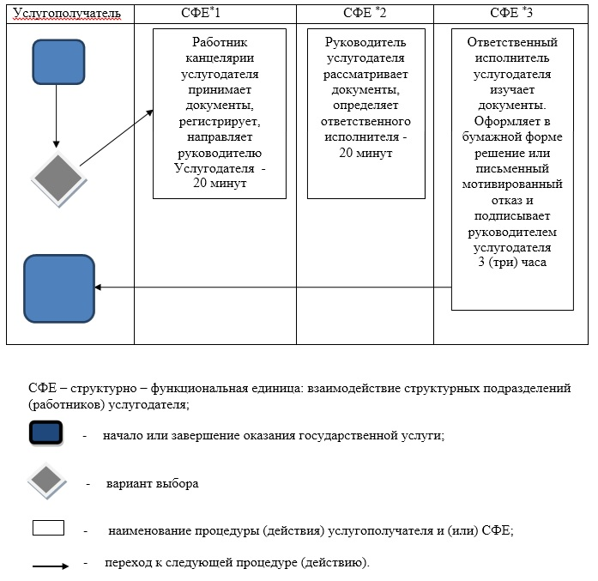

|  |  |
| --- | --- |
|  | Приложение к регламенту государственной услуги "Представление справки гражданам, единственное жилище которых признано аварийным" |
|  | форма |

**Справка № __ о признании жилища аварийным**

      _____________________ "___" ________ 20__ года (место расположения)

      Настоящая справка выдана

      _____________________________________________________________________________________ _____________________________________________________________________________________ (фамилия, имя, отчество (при его наличии), реквизиты документа, удостоверяющего личность)

      о том, что на основании представленных документов вынесено решение о признании жилища аварийным расположенного по

      _____________________________________________________________________________________ (место расположения, кадастровый номер земельного участка)

      Аким (заместитель Акима)

      ____________________________________________________ (Фамилия, Имя, Отчество (при его наличии)) (подпись)

|  |  |
| --- | --- |
|  | Приложение к регламенту государственной услуги "Представление справки гражданам, единственное жилище которых признано аварийным" |
|  | форма |

      Акиму _________________________________ (наименование услугодателя)

      _______________________________________ (фамилия, имя, отчество) (при его наличии)

**Заявление о представлении справки гражданам, единственное жилище которых признано аварийным**

      _________________________________________________________________________

      (фамилия, имя, отчество (при его наличии), реквизиты документа, удостоверяющего личность, контактный телефон, адрес физического лица-заявителя)

      _________________________________________________________________________ (ссылка на нотариально или иным образом удостоверенный документ,

      _________________________________________________________________________ подтверждающий полномочия заявителя на подачу настоящего заявления от имени физического лица)

      _________________________________________________________________________

      _________________________________________________________________________

      прошу выдать справку о признании жилища аварийным расположенного по

      _________________________________________________ (место расположения, кадастровый номер земельного участка)

      Заявители подающие данное заявление, полностью отвечают за достоверность прилагаемых к заявлению документов, а также своевременное представление услугодателю информации, запрашиваемой в связи с рассмотрением настоящего заявления.

      Приложение (указать поименный перечень направляемых документов, количество экземпляров и листов по каждому из них):

      __________________________________

      Согласен на использования сведений, составляющих охраняемую законом тайну, содержащихся в информационных системах.

      (подпись Заявителя, дата)

      ___________________________

© 2012. РГП на ПХВ «Институт законодательства и правовой информации Республики Казахстан» Министерства юстиции Республики Казахстан